Рекомендации родителям по формированию здорового образа жизни у детей.
1. Новый день начинайте с улыбки и утренней разминки.
2. Соблюдайте режим дня.
3. Лучше умная книга, чем бесцельный просмотр телевизора.
4. Любите своего ребёнка — он ваш. Уважайте членов своей семьи, они – попутчики на вашем пути.
5. Обнимать ребёнка следует не менее 4 раз в день, а лучше 8 раз.
6. Используйте естественные факторы закаливания — солнце, воздух и воду.
7. Помните: простая пища полезнее для здоровья, чем искусные яства.
8. Лучшее развлечение для ребёнка — совместная игра с родителями.
9. Контролируйте досуг вашего ребенка: просмотр телепередач, встречи с друзьями, прогулки на свежем воздухе.
10. Приучите Вашего ребенка самого заботиться о своем здоровье: выполнять гигиенические процедуры.

СОГБУ СРЦН «Яуза»
215047 Смоленская область
Гагаринский район
с. Карманово
Тел/факс (848135)7-78-59, 7-79-23

Смоленское областное государственное бюджетное учреждение «Гагаринский социально-реабилитационный центр для несовершеннолетних «Яуза»

КАК ПОМОЧЬ РЕБЕНКУ
СОХРАНИТЬ ЗДОРОВЬЕ?

2017 г.

О питании
- Старайтесь давать детям больше овощей, фруктов, ягод. Чаще готовьте салаты. Полезно есть хлеб не свежий, а подсушенный.
- Избегайте жарить пищу на масле, особенно повторно.
- Вкусны, а главное, полезны – тушенные овощи.
- Чем меньше времени варятся овощи и каши, тем больше витаминов сохранятся в них.
- Замачивайте крупы с вчера, чтобы они быстрей сварились.
- Не заставляйте есть, если ребенок не хочет. Организм ребенка сам знает, надо есть или нет. Потребность в еде у всех разная.
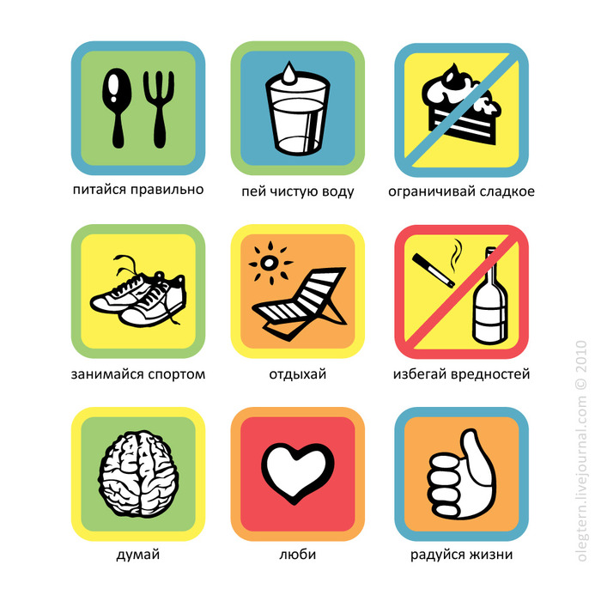

О закаливании

Закаливание воздухом – самый доступный вид закаливания. Пребывание на воздухе нужно сочетать с подвижными играми, зарядкой, бегом, ходьбой на лыжах.
Солнечные ванны – должны быть строго дозированными, соответствовать возрасту и состоянию здоровья. Нельзя загорать голодным и сразу после еды.
Вода. К водным процедурам относят обтирание, обливание, душ, купание в открытых водоемах. Водные процедуры тщательно продумываются, разрабатывается система постепенного снижения температуры воды.
Босохождение. Закаливающее воздействие объясняется, что наши стопы являются информационным распределительным щитом. Именно от стоп идут нервные импульсы ко всем внутренним органам. Ходьба босиком тонизирует организм.
Правила Закаливания:
- Закаливание начинают, если ребенок полностью здоров.
- Процедуры проводятся постоянно, без перерывов. В режиме дня также обязательны, как гимнастика.
- Снижать температуру воды, окружающего воздуха надо постепенно.
- Постоянно следить за реакциями ребенка: сном, аппетитом, полноценным питанием, весом, возбудимостью, поведением и самочувствием.
Соблюдение правил личной гигиены

ошл

Гигиеническая культура столь же важна для человека, как и умение, разговаривать, писать, читать. Уход за собой дарит человеку ощущение чистоты, здоровья: каждая клеточка организма начинает жить в оптимальном режиме, не огорчая её владельца. Сколько радости доставляет человеку, ощущение хорошо и слаженно работающего организма!
Приучать ребёнка к гигиеническому индивидуализму: своя расчёска, своя постель, свой горшок, свой носовой платок, своё полотенце, своя зубная щётка. Подводить детей к пониманию того, что соблюдение чистоты тела важно не только для охраны личного здоровья, но и здоровья окружающих.

